



DIVISER AVEC ÉCHANGE

reste 1



Technique opératoire



# Donc nous allons voir maintenant comment on divise

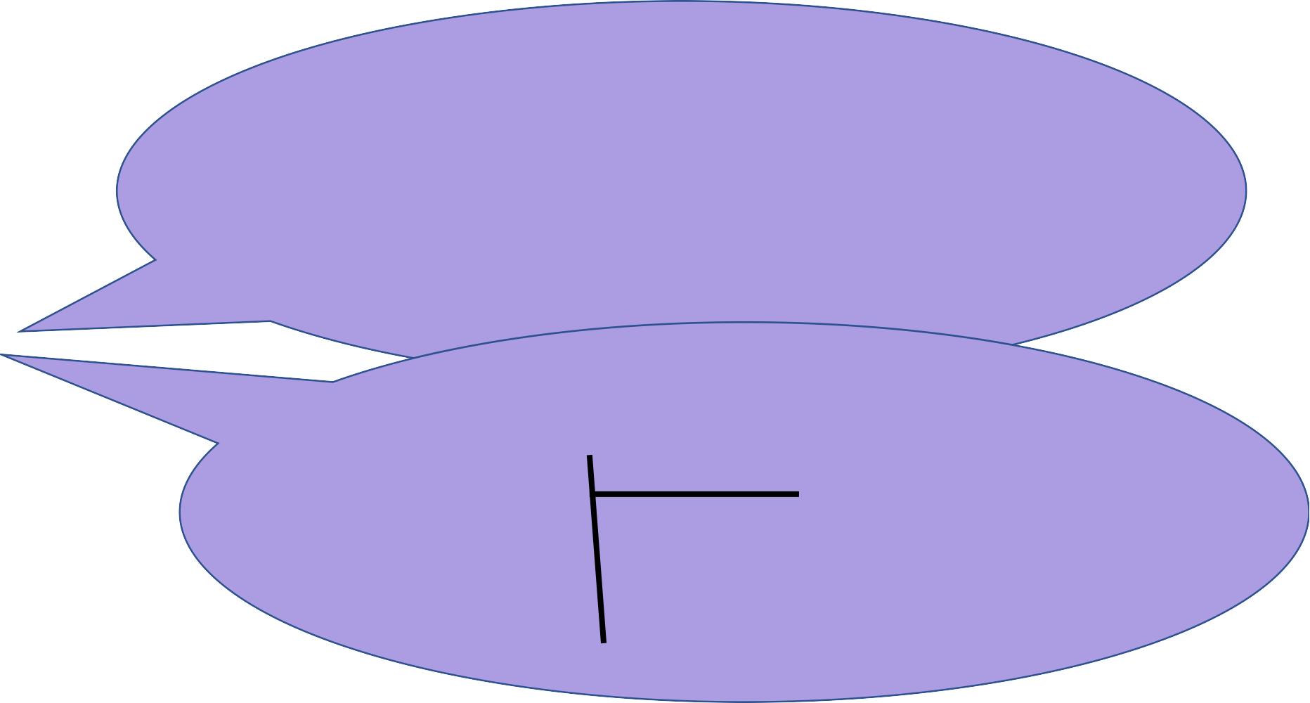

793 ÷ 2

r

## Rappel du vocabulaire:

**Dividende diviseur**

**quotient**

**reste**



Toujours , **la table de 2** que nous allons utiliser:



r

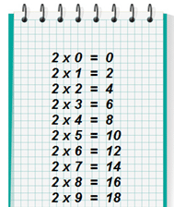



## Les échanges:



J’échange par exemple

1 centaine contre 10 dizaines

Ou

2 centaines contre 20 dizaines etc… J’échange

1 dizaine contre 10 unités Ou

2 dizaines contre 20 unités etc…

r





Divise les centaines par 2.

793 2

- 6 3

1

7 centaines ÷ 2

Quotient: 3 centaines

Reste: 1 centaine





Divise les dizaines par 2.

793 2

- 6 39

19

- 18

1

Échange 1 centaine contre 10 dizaines plus les 9, ça fait: 19 dizaines ÷ 2

Quotient: 9 dizaines

Reste: 1 dizaine





Divise les unités par 2.

793 2

- 6 396

19

- 18

13

- 12

1

Échange 1 dizaine contre 10 unités plus les 3, ça fait: 13 unités ÷ 2

Quotient: 6 unités

Reste: 1





### Maintenant la preuve:

Souviens-toi

( diviseur X quotient) + reste = Dividende (d X q ) + r = D

**( 2 X 396 ) + 1 = 792 + 1 = 793**



## Voilà! Maintenant, entraine-toi avec les



**divisions qui suivent….**

 

|  |  |  |  |  |  |  |
| --- | --- | --- | --- | --- | --- | --- |
|  | **5** | **7** | **5** | **2** | | |
| **-** | . |  |  | 2 | . | **.** |
|  | 1 | . |  |  |  |  |
| **-** | . | . |  |  |  |  |
|  |  | 1 | . |  |  |  |
| **-** |  | . | . |  |  |  |
| **1** | | | |  |  |  |

#### Rappelle-toi que le reste avec la division par 2 ne peut être que 0 ou 1. Dans ces divisions le reste sera toujours 1.



**Quand tu as fini une division, vérifie avec une calculette: (diviseur X quotient) + reste = Dividende**

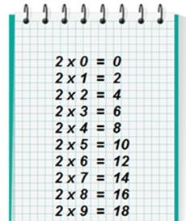

|  |  |  |  |  |  |  |
| --- | --- | --- | --- | --- | --- | --- |
|  | **5** | **7** | **5** | **2** | | |
| **-** | . |  |  | . | . | **.** |
|  | 1 | . |  |  |  |  |
| **-** | . | . |  |  |  |  |
|  |  | 1 | . |  |  |  |
| **-** |  | . | . |  |  |  |
| **1** | | | |  |  |  |

|  |  |  |  |  |  |  |
| --- | --- | --- | --- | --- | --- | --- |
|  | **3** | **9** | **7** | **2** | | |
| **-** | . |  |  | . | . | **.** |
|  | 1 | . |  |  |  |  |
| **-** | . | . |  |  |  |  |
|  |  | 1 | . |  |  |  |
| **-** |  | . | . |  |  |  |
| **1** | | | |  |  |  |

|  |  |  |  |  |  |  |
| --- | --- | --- | --- | --- | --- | --- |
|  | **9** | **9** | **7** | **2** | | |
| **-** | . |  |  | . | . | **.** |
|  | 1 | . |  |  |  |  |
| **-** | . | . |  |  |  |  |
|  |  | 1 | . |  |  |  |
| **-** |  | . | . |  |  |  |
| **1** | | | |  |  |  |

  

|  |  |  |  |  |  |  |
| --- | --- | --- | --- | --- | --- | --- |
|  | **7** | **5** | **7** | **2** | | |
| **-** | . |  |  | . | . | **.** |
|  | 1 | . |  |  |  |  |
| **-** | . | . |  |  |  |  |
|  |  | 1 | . |  |  |  |
| **-** |  | . | . |  |  |  |
| **1** | | | |  |  |  |

|  |  |  |  |  |  |  |
| --- | --- | --- | --- | --- | --- | --- |
|  | **5** | **7** | **3** | **2** | | |
| **-** | . |  |  | . | . | **.** |
|  | 1 | . |  |  |  |  |
| **-** | . | . |  |  |  |  |
|  |  | 1 | . |  |  |  |
| **-** |  | . | . |  |  |  |
| **1** | | | |  |  |  |

|  |  |  |  |  |  |  |
| --- | --- | --- | --- | --- | --- | --- |
|  | **7** | **7** | **7** | **2** | | |
| **-** | . |  |  | . | . | **.** |
|  | 1 | . |  |  |  |  |
| **-** | . | . |  |  |  |  |
|  |  | 1 | . |  |  |  |
| **-** |  | . | . |  |  |  |
| **1** | | | |  |  |  |